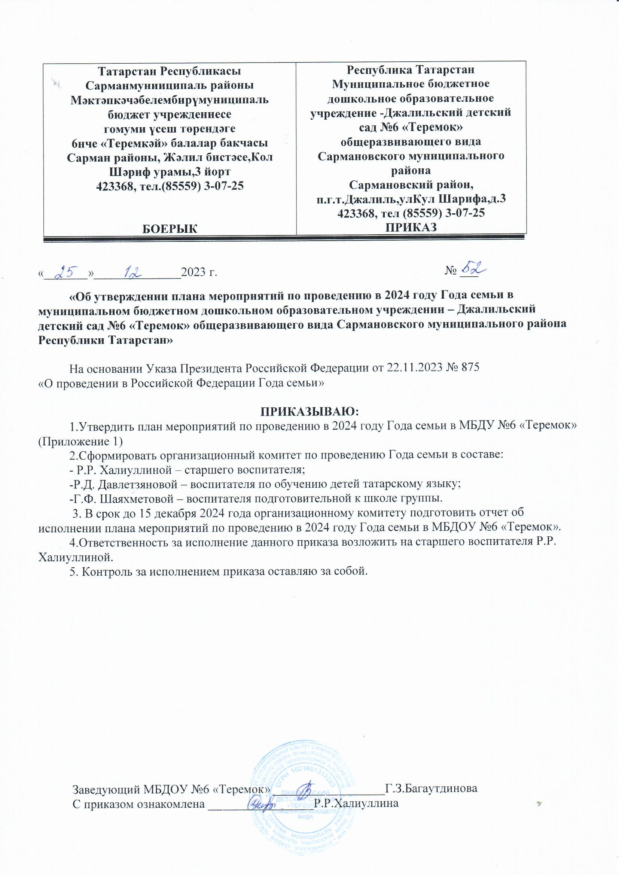
Приложение 1

План мероприятий к Году семьи в 2024 году
МБДОУ №6 «Теремок»
Сармановского муниципального района Республики Татарстан

п/п | Мероприятия | Срок | Место проведения | Ответственные
- Организационное обеспечение подготовки и проведения
Года семьи
1. | Формирование организационного комитета по проведению мероприятий к Году семьи | декабрь, 2023 | МБДОУ №6 «Теремок» | Заведующий  Старший воспитатель
2. | Разработка и утверждение плана по проведению мероприятий к Году семьи | декабрь, 2023 | МБДОУ №6 «Теремок» | Халиуллина Р.Р.  Давлетзянова Р.Д.  Валиуллина Ф.М.
3. | Открытие Года семьи | Январь, 2024 | Дом культуры | Заведующий  Старший воспитатель  Педагоги
4. | Ознакомление с планом мероприятий к Году семьи в педагогических работников и родителей обучающихся, посвященных Году семьи | 12 января, 2024 | МБДОУ №6 «Теремок» | Заведующий  Старший воспитатель
5. | Размещение на сайте плана мероприятий к  Году семьи | в течение года | МБДОУ №6 «Теремок» | Старший воспитатель
6. | Подведение итогов | декабрь, 2024 | МБДОУ №6 «Теремок» | Заведующий  Старший воспитатель
2. Проведение мероприятий
1. | Конкурс для воспитанников и родителей «Наша семья самая заметная на дороге» | январь, 2024 | МБДОУ №6 «Теремок» | Старший воспитатель  Педагоги
2. | Круглый стол «Семейное чтение, как источник формирования интереса к книге и духовного обогащения семьи» | 25 января 2024 | МБДОУ №6 «Теремок» | Старший воспитатель  Педагоги
3. | Спортивный досуг для старших дошкольников вместе с папами «Аты - баты, мы солдаты» | 22 февраля 2023 | МБДОУ №6 «Теремок» | Старший воспитатель  Педагоги
4. | Конкурс видеороликов «Вместе с папой» | февраль, 2024 | МБДОУ №6 «Теремок» | Старший воспитатель  Педагоги
5. | Праздничные мероприятия, посвященные Международному женскому Дню «Мамы наши любимые» | 6 марта 2024 | МБДОУ №6 «Теремок» | Старший воспитатель  Педагоги
6. | Фотовыставка «Моя семья самая лучшая» | март, 2024 | МБДОУ №6 «Теремок» | Старший воспитатель  Педагоги
7. | День книги, посвященная Международному Дню книги. Семейное чтение. | апрель, 2024 | МБДОУ №6 «Теремок» | Старший воспитатель  Педагоги
8. | Участие в зональном семинаре-практикуме «Семьеведение» | 18 апреля, 2024 | МБДОУ №3 «Лйсан» | Старший воспитатель  Педагоги
9. | Конкурс между семьями воспитанников «Гореф-гадәтләрне саклауча гаилә» | 25 апреля, 2024 | МБДОУ №6 «Теремок» | Старший воспитатель  Педагоги
10. | Общее родительское собрание «Семейные ценности в современном обществе» | май,  2024 | МБДОУ №6 «Теремок» | Заведующий  Старший воспитатель
11. | Развлечение «Страна детства» | 1 июня, 2024 | МБДОУ №6 «Теремок» | Старший воспитатель  Педагоги
12. | Выставка рисунков ко Дню семьи «Это моя большая семья» | июнь, 2024 | МБДОУ №6 «Теремок» | Старший воспитатель  Педагоги
13. | Развлечение ко Дню семьи, любви и верности «Ромашковое настроение» | 8 июля, 2024 | МБДОУ №6 «Теремок» | Старший воспитатель  Педагоги
14. | Спортивный праздник с участием родителей «Наша спортивная семья» | август, 2024 | МБДОУ №6 «Теремок» | Старший воспитатель  Педагоги
15. | Участие в творческих экологических конкурсах воспитанников и родителей (законных представителей) | в течение года | МБДОУ №6 «Теремок» | Старший воспитатель  Педагоги
16. | Оформление фотовыставки «Детство - это радость» | сентябрь, 2024 | МБДОУ №6 «Теремок» | Старший воспитатель  Педагоги
17. | Общее родительское собрание «Путешествии по стране «Семья» | сентябрь, 2024 | МБДОУ №6 «Теремок» | Старший воспитатель  Педагоги
18. | Анкетирование родителей по актуальным вопросам семейного воспитания | в течение года | МБДОУ №6 «Теремок» | Старший воспитатель  Педагоги
19. | Вечер вопросов и ответов «Секрет семейного счастья» | октябрь, 2024 | МБДОУ №6 «Теремок» | Старший воспитатель  Педагоги
20. | Награждение активных семей грамотами за активное участие в жизни детского сада | в течение года | МБДОУ №6 «Теремок» | Старший воспитатель  Педагоги
21. | Конкурс «Наш семейный логотип» | ноябрь, 2024 | МБДОУ №6 «Теремок» | Старший воспитатель  Педагоги

